**KHOÁ HỌC: THUẬT TOÁN CHUYÊN SÂU – SAMSUNG PTIT – HÈ 2025**

**Buổi 2:**

***

**Thời gian thực hiện:** 19h30 – 22h30, Thứ 7, ngày 02 tháng 08 năm 2025

**Đề thi gồm có:** 04 bài. Giới hạn về thời gian và bộ nhớ được ghi ở cuối mỗi bài

***

**ĐỀ BÀI**

**BÀI 1. OLP005. CHIA KẸO**

Ba anh em An, Bình, Cường có n gói kẹo, gói thứ i  có ai cái kẹo. Cả ba quyết định chia n gói kẹo thành ba phần theo nguyên tắc:

* Không bóc các gói kẹo;
* Chia các gói kẹo thành ba phần, gọi A ≥B ≥ C là số kẹo tương ứng của ba phần, khi đó An sẽ nhận phần có A cái kẹo, Bình sẽ nhận phần có B cái kẹo, Cường sẽ nhận phần có C cái kẹo.

Cách chia để cả ba anh em vui nhất là cách chia có giá trị (A – C) nhỏ nhất.

**Yêu cầu:** Cho a1, a2, …, an  là số kẹo của n  gói kẹo, hãy tìm cách chia thỏa mãn để (A – C) đạt giá trị nhỏ nhất.

**Input:**

* Dòng đầu chứa số nguyên n ;
* Dòng thứ hai chứa n số nguyên dương a1, a2, …, an  (ai ≤ 109)  là số kẹo của n gói kẹo.

**Output:** Ghi ra một dòng chứa một số là giá trị (A – C)  nhỏ nhất tìm được.

**Ràng buộc:**

* Có 15% số lượng test ứng với 15% số điểm có n = 3;
* Có 35% số lượng test khác ứng với 35% số điểm có n ≤ 10;
* Có 25% số lượng test khác ứng với 25% số điểm có n ≤ 20;
* Có 25% số lượng test còn lại ứng với 25% số điểm có n ≤ 100 và tổng số kẹo trong n gói không vượt quá 1000;

**Ví dụ:**

|  |  |
| --- | --- |
| **Input** | **Output** |
| 4  5 5 3 4 | 2 |

Giới hạn thời gian: 1s

Giới hạn bộ nhớ: 500000 Kb

**BÀI 2. OLP194. BỘI SỐ**

Cho số nguyên dương K. Nhiệm vụ của bạn là hãy tìm bội số (lớn hơn 0) của K và có tổng các chữ số nhỏ nhất có thể.

**Input.** Gồm một số nguyên dương K duy nhất.

**Output.** In ra tổng các chữ số của bội số tìm được.

**Giới hạn:**

Subtask 1 (50%): 2 ≤ K ≤ 1000;

Subtask 2 (50%): 2 ≤ K ≤ 1000000;

**Ví dụ:**

|  |  |
| --- | --- |
| **Input** | **Output** |
| 1000 | 1 |
| 6 | 3 |
| 99996 | 6 |

**Giải thích test:**

Giải thích test 1: 1000 = 1000 x 1, có tổng các chữ số bằng 1.

Giải thích test 2: 12 = 6 x 2, có tổng các chữ số bằng 3, là nhỏ nhất có thể.

Giới hạn thời gian: 2s

Giới hạn bộ nhớ: 524288 Kb

**BÀI 3. OLP152. XÂY DỰNG HÌNH CHỮ NHẬT**

Cho N điểm trên mặt phẳng Oxy. Các tọa độ trên Ox là phân biệt, tương tự, các tọa độ trên trục Oy cũng phân biệt. Bạn cần xây dựng 1 hình chữ nhật che phủ một tập điểm S thỏa mãn các tính chất:

* Các cạnh hình chữ nhật song song với Ox và Oy
* Kích thước hình chữ nhật là nhỏ nhất có thể.
* Tất cả các điểm thuộc S đều nằm trong hoặc trên cạnh của hình chữ nhật.
* Các điểm không thuộc S phải nằm ngoài hình chữ nhật.

Nhiệm vụ của bạn là hãy đếm xem có bao nhiêu tập điểm S thỏa mãn tính chất tồn tại một hình chữ nhật che phủ như trên.

**Input:**

Dòng đầu tiên là số nguyên dương N.

N dòng tiếp theo, mỗi dòng gồm 2 số nguyên mô tả tọa độ điểm P[i]. Các giá trị tọa độ nằm trong phạm vi [0, 109].

**Output:**

Hãy in ra đáp án là số tập điểm S tìm được.

**Giới hạn:**

Subtask 1 (30%): N ≤ 100

Subtask 2 (30%): N ≤ 500

Subtask 3 (40%): N ≤ 2500

**Ví dụ:**

|  |  |
| --- | --- |
| **Input** | **Output** |
| 4  0 2  1 0  2 3  3 6 | 13 |
| 4  0 0  1 1  2 2  3 3 | 11 |

**Giải thích test:**

Giải thích test 1: Các tổ hợp bị loại: (1, 2, 4), (2, 4) và (1, 4) do hình chữ nhật che phủ được tổ hợp này đều chứa thêm điểm thứ 3.

Giải thích test 2: Các tổ hợp bị loại: (1, 3), (1, 4), (2, 4), (1, 2, 4) và (1, 3, 4).

Giới hạn thời gian: 2s

Giới hạn bộ nhớ: 200000 Kb

**BÀI 4. ĐỔI CHỖ**

Cho h1, h2, …, hn  là một hoán vị của 1, 2, …, n. Bạn được quyền thực hiện 2 loại phép biến đổi sau:

* Chọn hai phần tử bất kì và tráo đổi, loại phép biến đổi này chỉ được thực hiện nhiều nhất một lần;
* Chọn hai phần tử kề nhau và tráo đổi, loại phép biến đổi này được thực hiện nhiều lần.

**Yêu cầu:** Tính số phép biến đổi ít nhất để biến đổi hoán vị h1, h2, …, hn  thành hoán vị 1, 2, …, n .

**Input:**

* Dòng đầu chứa số nguyên n ;
* Dòng thứ hai chứa n  số nguyên h1, h2, …, hn  là một hoán vị của 1, 2, …, n .

**Output:** Ghi ra một số nguyên là số phép biến đổi ít nhất để đưa hoán vị h1, h2, …, hn thành hoán vị 1, 2, …, n.

**Ràng buộc:**

* Có 10% số test ứng với 10% số điểm của bài có n = 3
* Có 20% số test khác ứng với 20% số điểm của bài có n ≤ 30
* Có 20% số test khác ứng với 20% số điểm của bài có n ≤ 300
* Có 20% số test khác ứng với 20% số điểm của bài có n ≤ 1000
* Có 15% số test khác ứng với 15% số điểm của bài có n ≤ 104
* Có 15% số test còn lại ứng với 15% số điểm của bài có n ≤ 105

**Ví dụ:**

|  |  |
| --- | --- |
| **Input** | **Output** |
| 5  5 3 4 2 1 | 3 |

Giới hạn thời gian: 1s

Giới hạn bộ nhớ: 65536 Kb

**GỢI Ý VÀ HƯỚNG DẪN GIẢI**

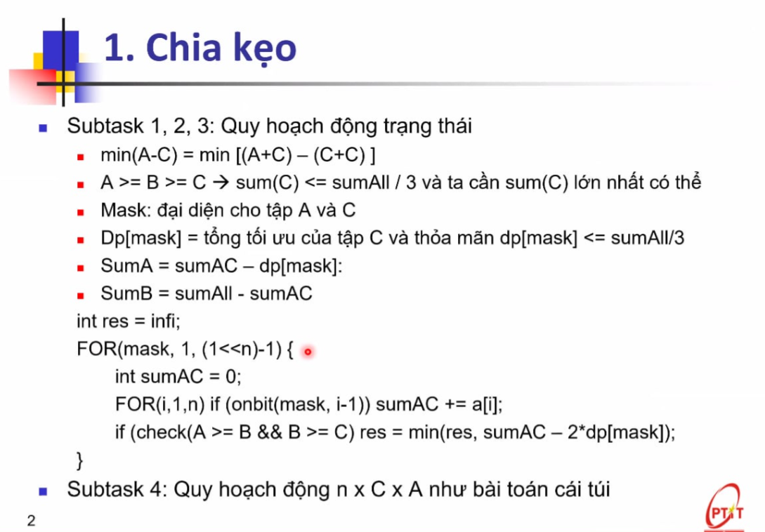

**BẢNG XẾP HẠNG**

